**学生公寓管理系统需求分析报告**

**小组名称：六神无组**

**小组成员：陈鹏粤、唐银萱、张子欣**

**杨增元、李煜健、林鸿钦**

**二〇二二年十月二十日**

目录

一、 引言 4

1.1目的 4

1.2范围 4

1.3定义、首字母缩写和缩略语 4

1.4参考文献 5

二、 总体描述 5

2.2产品功能 5

3.4质量属性 5

2.3用户特征 5

2.4约束 5

2.5假设和依赖 6

三、 详细需求描述 6

3.2功能需求 6

3.3性能需求 6

2.1产品前景 6

3.5其他需求 7

四、 需求设计描述图 7

4.1上下文图 7

3.1对外接口需求 7

4.2数据流图 8

4.3判定树 9

4.4数据字典 11

4.5程序流程图 14

4.6 E-R图 18

五、 附录 18

六、索引及分工 18

## 引言

### 1.1目的

随着学生的人数增加，为了让所有宿舍管理人员能从繁重的工作中解脱出来，使工作更有条理、更方便、更有效率而开发此系统，能够满足学校公寓管理的需求，今后的发展更趋向简单实用和通用。

### 1.2范围

使用范围：需要进行宿舍或公寓管理的各大学校

使用人员：管理宿舍或公寓的人员（如宿管，系统管理员等），

学生，教职工

### 1.3定义、首字母缩写和缩略语

|  |  |  |
| --- | --- | --- |
| 定义名称 | 英文全称 | 缩写 |
| 学生 | Student | stu/s |
| 宿管 | Accommodation Officer | ao |
| 教职工 | Teachers and Staff | tea_staff/t |
| 公寓楼 | Apartment | apt |
| 系统管理员 | Root | r |
| 维修申请表 | Maintenance Request Form | MRF/mrf |
| 电费 | electricity | elec |
| 宿舍 | dormitory | d |

### 1.4参考文献

无

## 总体描述

### 2.2产品功能

1. 帮助公寓管理人员更便捷地管理公寓楼宿舍及宿舍学生情况。
2. 尽可能帮助学生解决部分宿舍生活方面的问题，使其智能化和

快捷。

（3）帮助学校更好的管理学生公寓，方便清晰存储和整理大量数据。

### 3.4质量属性

### 2.3用户特征

用户年龄：18-55岁

性别分布：男女比例约1：1

用户身份：学生，宿管，系统管理员

### 2.4约束

环境因素：只限于在学校范围内使用

技术因素：根据预算限制和上线需求动态更改技术服务程度

经费因素：属于无偿设计，尽可能满足用户需求

程序约束：使用C/Java/Python和数据库进行系统开发

### 2.5假设和依赖

人员依赖：小组六人，分工合作

经费依赖：无，假设充足经费情况

时间依赖：课程结束前完成需求分析，需求设计，原型设计和系统大部分开发

设备依赖：六台电脑，数据库软件以及各种编程软件

## 详细需求描述

### 3.1对外接口需求

#### 3.1.1用户界面

界面风格：

界面布局：

界面操作：

界面内容：

#### 3.1.2硬件接口

支持硬件类型：

通信协议：HTTP协议

#### 3.1.3软件接口

数据库：本系统采用MySQL数据库进行开发

操作系统：Windows 10

工具：Java/Python等

#### 3.1.4通信接口

该系统可用web浏览器进行浏览

### 3.2功能需求

### 3.3性能需求

### 2.1产品前景

当今时代是飞速发展的信息时代，各行各业都离不开信息处理。而随着办学规模的不断扩大，学生人数越来越多，数据信息处理的工作量也日益增大，这使得建立学生公寓管理系统成为必然的选择。针对这种现象设计一套学生公寓管理系统，这无疑是为信息存储量巨大的学校提供了一个方便、快捷的操作方式。

随着科学技术的不断提高，计算机科学日渐成熟，管理系统的强大功能已为人们深刻认识，他已进入人类社会的各个领域并发挥越来越重要的作用。学生公寓管理系统，是以高校的管理方式为实例而设计的一种实用型管理系统。

### 3.5其他需求

## 需求设计描述图

### 4.1上下文图

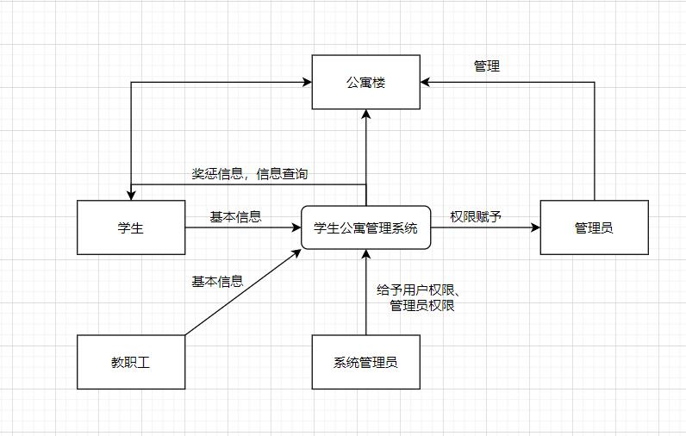

学生和教职工在学生公寓管理系统中保存基本信息，学生公寓管理系统可供学生进行奖惩信息、水电余额等基本信息查询和维修需求，系统管理员在学生公寓管理系统中给予用户权限和管理员权限，学生公寓管理系统将权限赋予管理员，管理员可直接管理公寓。

### 4.2数据流图

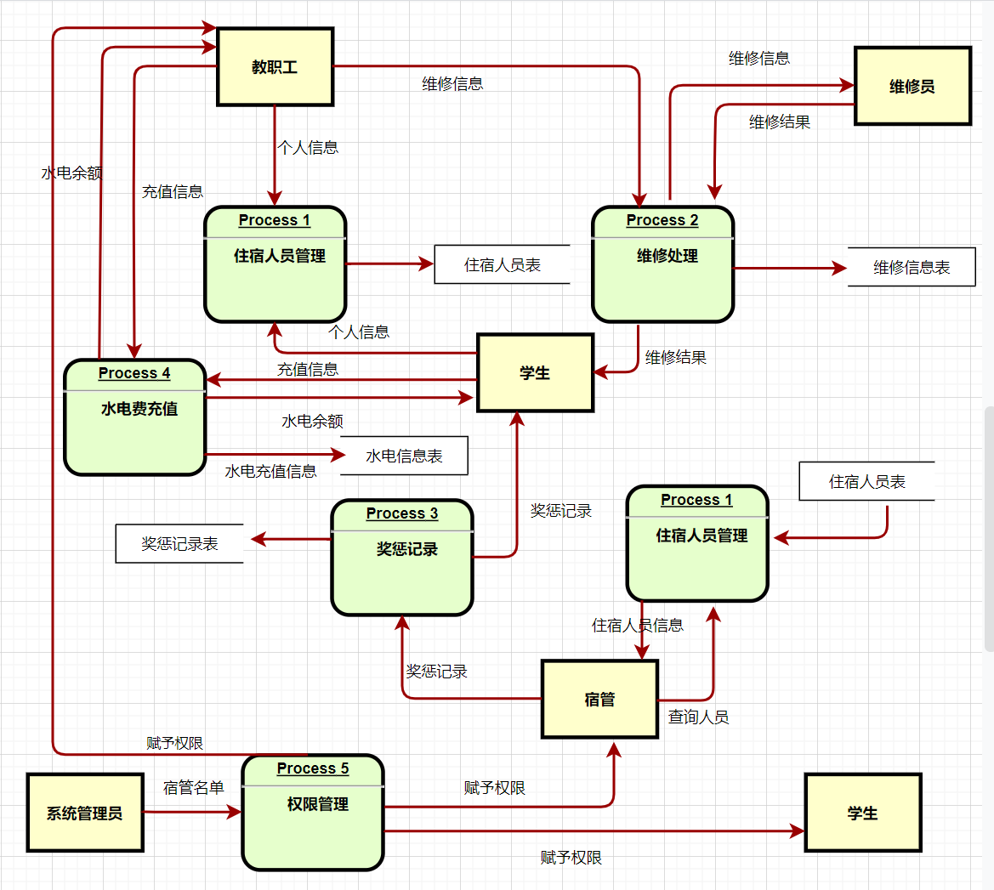

功能描述：

1. 住宿人员管理：学生以及教职工上传个人信息到系统，系统存储信息。宿管通过查询系统查看人员是否在住宿人员中。
2. 维修处理：学生和教职工上传维修信息到系统，系统进行存储。并且把维修信息派给维修员进行处理，维修员把维修结果返回给系统。
3. 奖惩记录：宿管把奖惩记录传进系统并进行存储，再发送个对应的学生。
4. 水电费充值：学生及教职工通过系统进行充值和查看水电余额，系统更新水电信息表。
5. 权限管理：系统管理人员上传宿管名单，并赋予宿管查询人员权限。给老师和教职工赋予查询充值水电权限。

### 4.3判定树

判定树是判定表的变形,一般比判定表更直观、易于理解。判定树代表的意义是:左边是树根,是决策序列的条件取值状态,右边是树叶,表示应该采取的动作，判定树是一个二维表，分别来表示条件和行动。采用判断树可以清晰的表达条件、决策规则和应采取的行动之间的逻辑关系，容易被管理人员和分析人员接受。构造判定表可以采用以下步骤。

（1）确定判断要采用的相关因素，即决策中的必要条件，而这些条件的选择必须是发生或不发生两种值。

（2）在各种不同的条件下确定各种相应的行动。

（3）排出各种不同条件之间的所有组合，Y和N分别表示发生和不发生。

（4）确定在不同组合下应选择的行动，即形成条件项和行动项相关练习的决策规则，以这些规则知道做决策。

（5）检验决策表中的决策规则是否冗余

1、学生住宿奖惩规则判定树：根据学生住宿时的违纪情况与表现情况对学生进行奖惩。

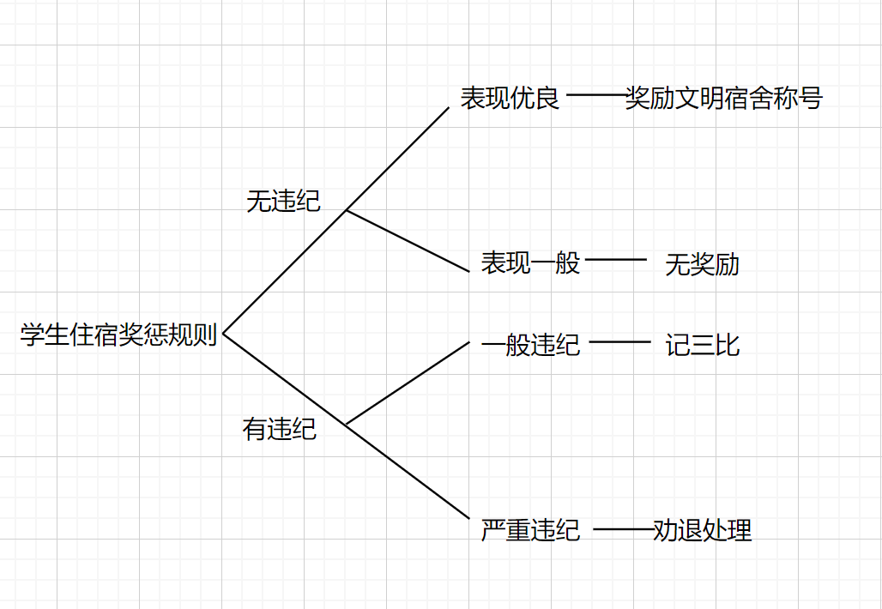

2、公寓楼保修规则：通过判断人为损坏与否和可修复程度，做出自费或公费、维修或换新的决策。

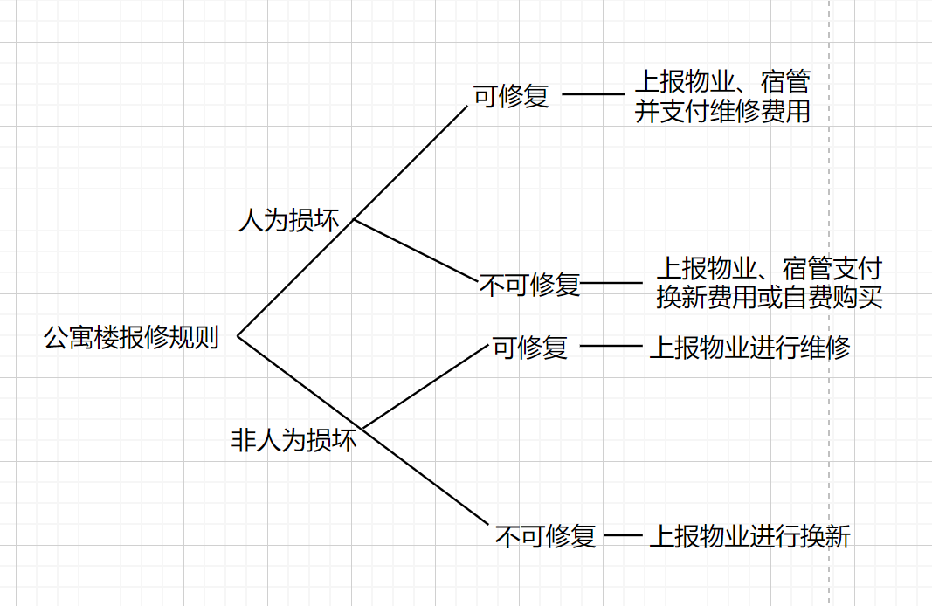

3、退换公寓管理规则：根据相关人员的退换宿舍、是否主动退换等判断条件对应多种处理的行为，构成退换公寓的管理规则。

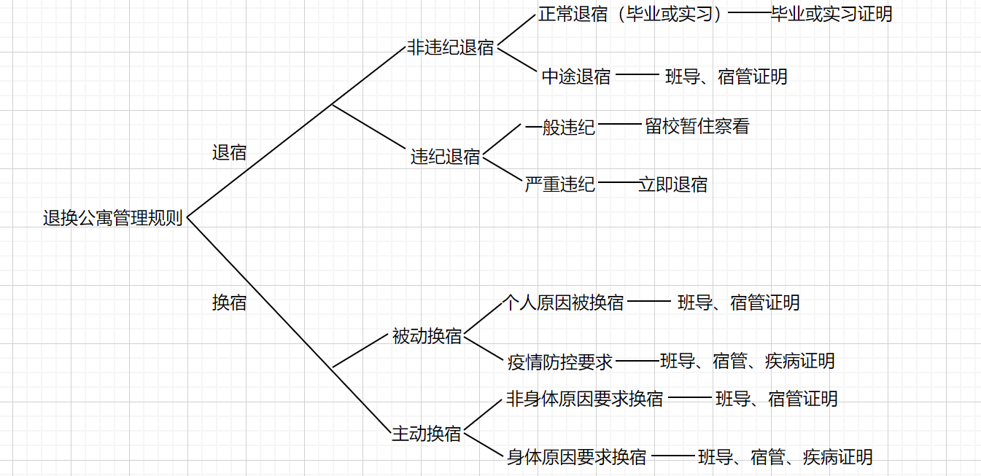

### 4.4数据字典

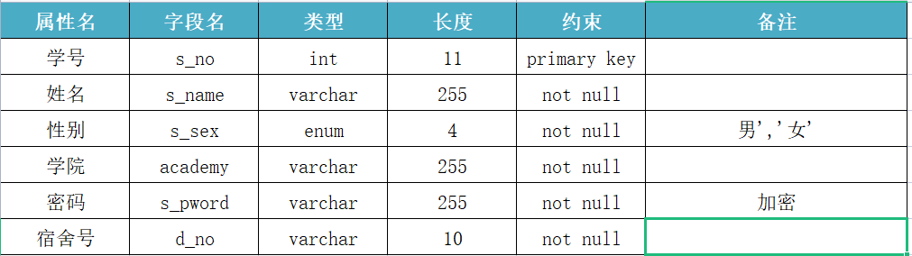

4.4.1 学生表（stu）

学生首次登录注册后，需要填写个人信息，其中主键为’学号’，能唯一确定一个学生，作为一个学生公寓管理系统，宿舍号必不可少，能确定学生的平时主要住所，其余为基本信息。

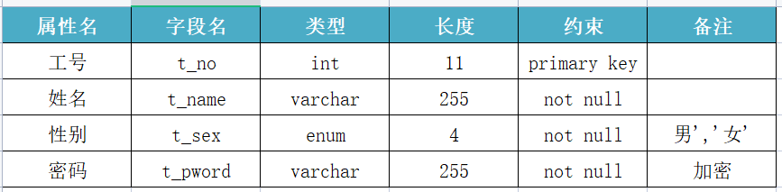

4.4.2 教职工表（tea_staff）

在学生公寓中，部分教职工也会入住，所有教职工也需要登记在册，其中教职工的’工号’可以唯一确定一个教职工，类比学生的学号，其余为基本信息。

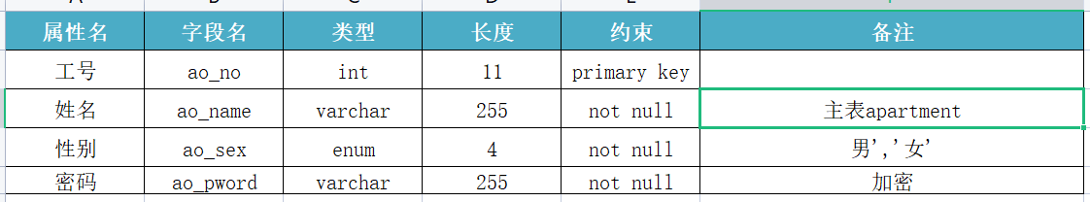

4.4.3 宿管表（ao）

每个宿管负责管一栋公寓，一栋公寓可能需要几个宿管进行换班，所以宿管表可以更好的记录宿管基本信息。

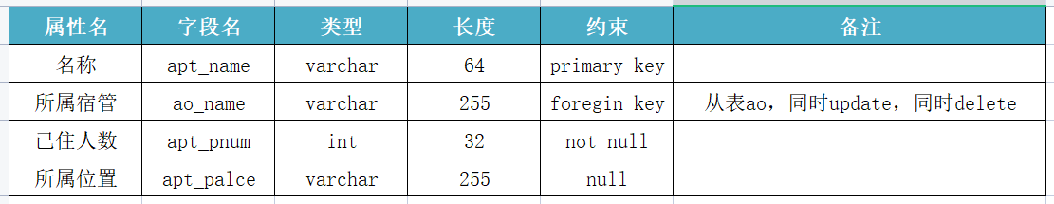

4.4.4 公寓楼表（apartment）

每栋公寓都有自己的’名称’作为唯一标记，一个宿管和一栋公寓楼是1对1的关系，将公寓楼表作为主表，宿管表作为从表，两表可以有相应联动。当一个宿管因某些原因不再管理本栋宿舍楼时，或是有新宿管当任接管该宿舍楼时，公寓楼表可以将’所属宿管’删除或添加，，此时宿管表也应该同时进行相应增删操作。

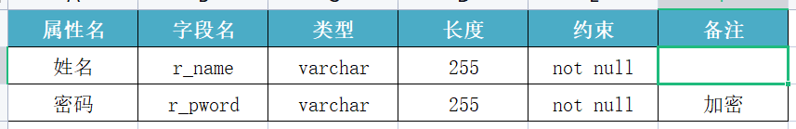

4.4.5 系统管理员表（root）

系统管理员为宿管和学生、教职工赋予权限，同时本身具有最高权限。

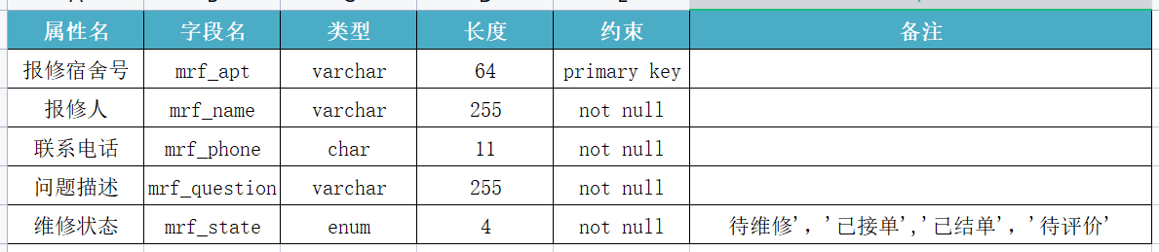

4.4.6 维修申请表（MRF）

当学生宿舍有需要维修的地方时，学生可以通过系统，填写相应维修申请，对应维修信息需要一张进行记录，方便跟踪后续维修状态。

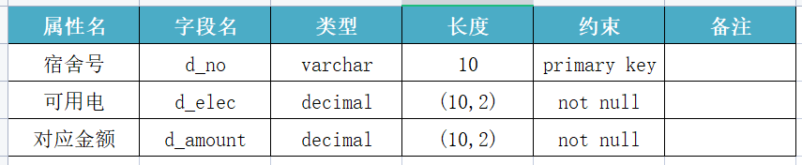

4.4.7 电费表

每个宿舍的电费都由学生自己分担，电费表可以让学生和宿管对每个宿舍当前可用电都一目了然，方便及时充值。

### 4.5程序流程图

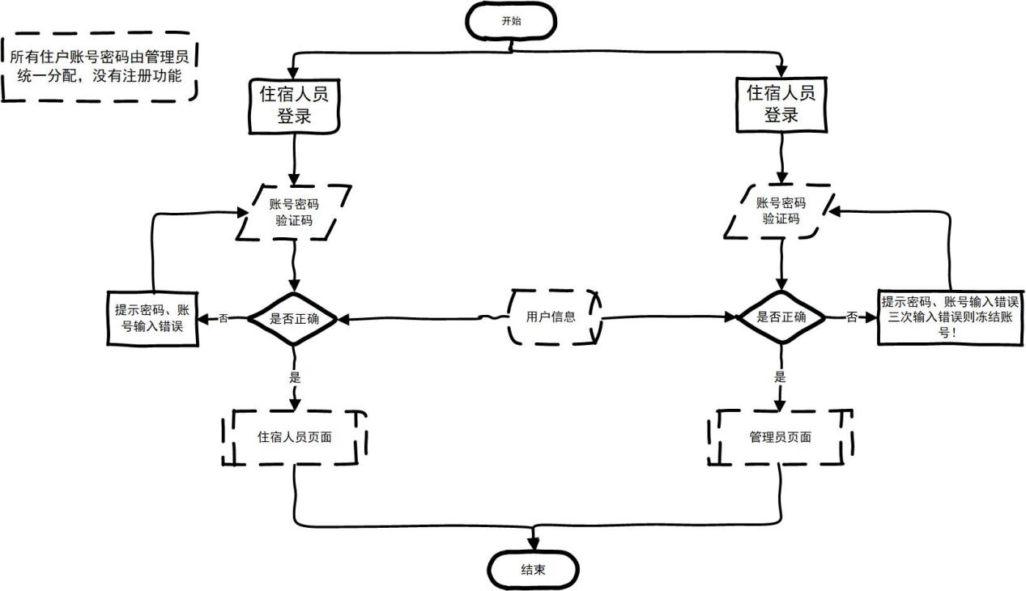

4.5.1登录界面

这一界面主要用于用户登录系统，其中需要输入的信息包括账号密码（由管理员、超管分配）、数字验证码（防止系统被攻击），用户登录完成后跳转到各自主页上

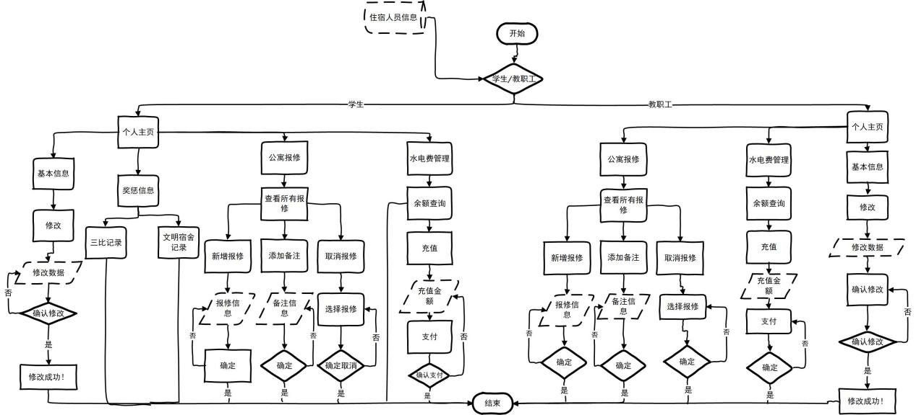

4.5.2住宿人员用户界面

系统通过用户登录时的信息匹配到主页，学生主页的主要功能有查看和更新（修改）自己的个人信息（房间号、帐号、密码设置为无法修改）、查看自己的奖惩信息，以及公寓报修和水电费的查看和充值。教职工这边的功能则是查看和更新自己的基本信息、公寓报修和水电费查看与充值。在公寓报修功能中可以新增、修改和取消保修订单。

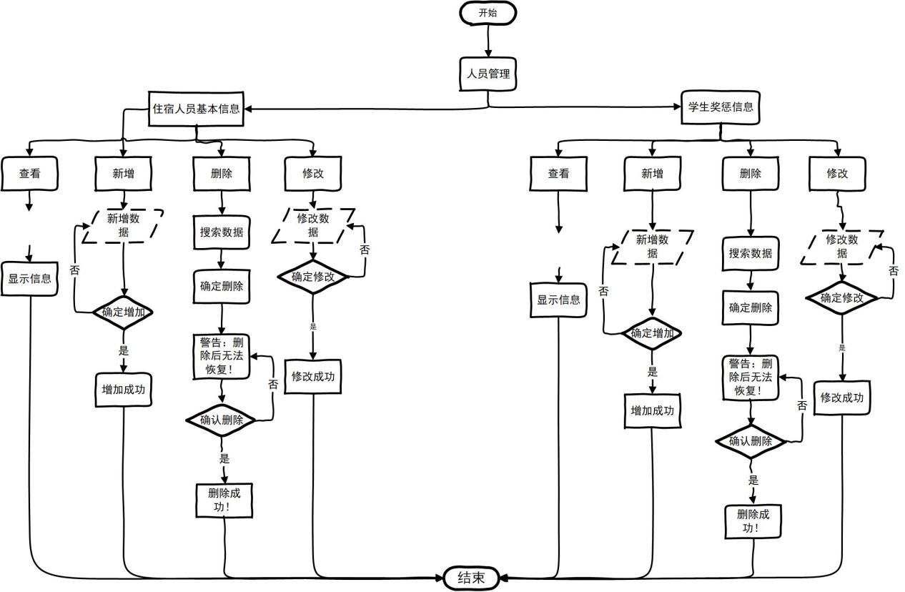

4.5.3管理员界面-人员管理

管理员界面的人员管理模块。主要功能是对学生用户、教职工用户的基本信息和学生用户的奖惩信息进行管理，对数据做到增删改查功能。

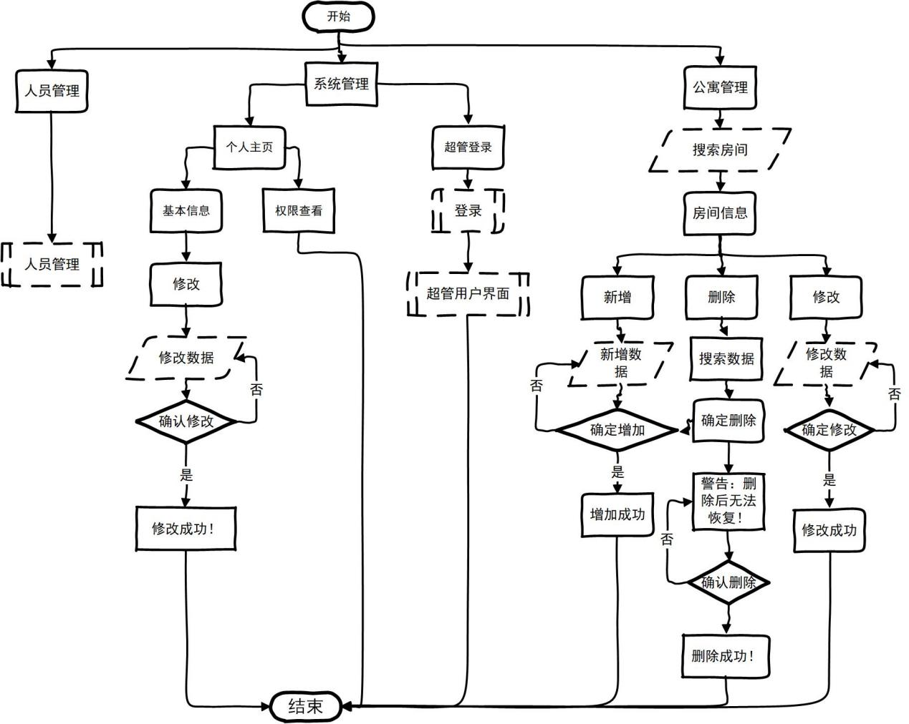

4.5.4 管理员界面-公寓管理、系统管理

这个模块主要负责从宿舍房间、以及系统的角度来管理。对于房间主要做到对基础信息增删改查，对于系统做到管理员能够查看自己的信息和权限。超管能够登录账户对管理员以及其权限进行管理。

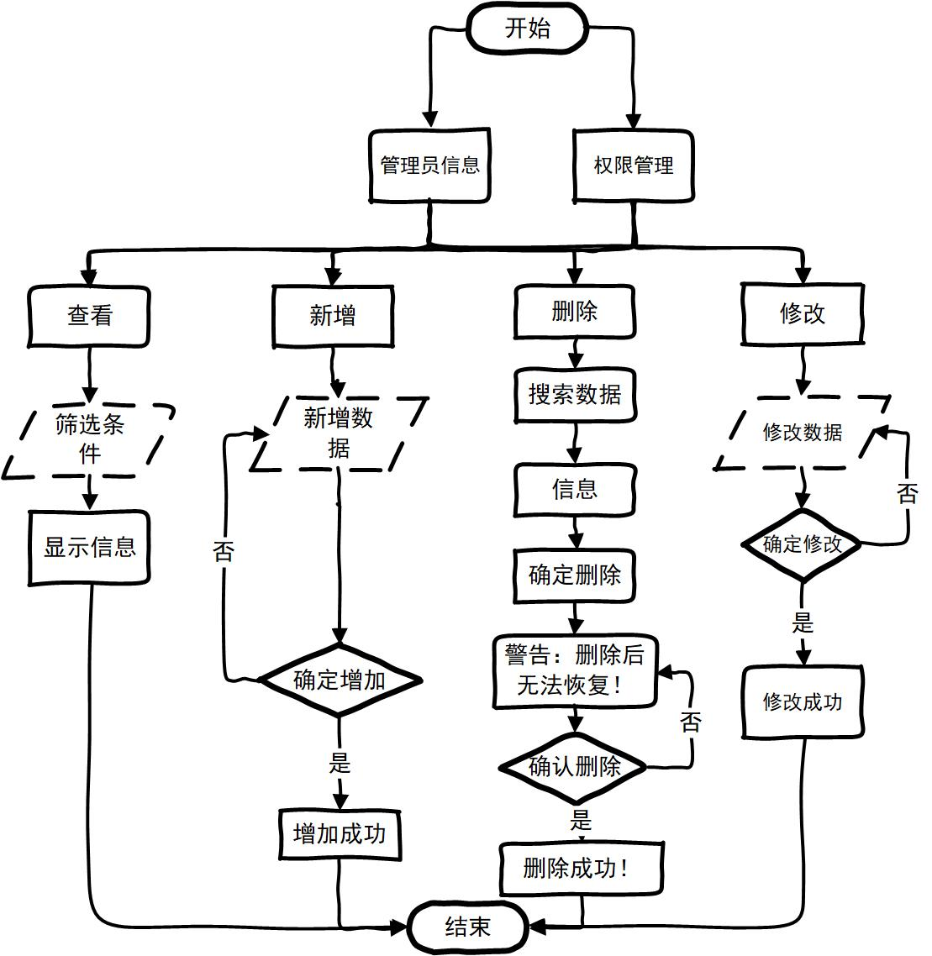

4.5.5超管界面

超管界面的功能主要就是对管理员信息和权限进行增删改查操作。

### 4.6 E-R图

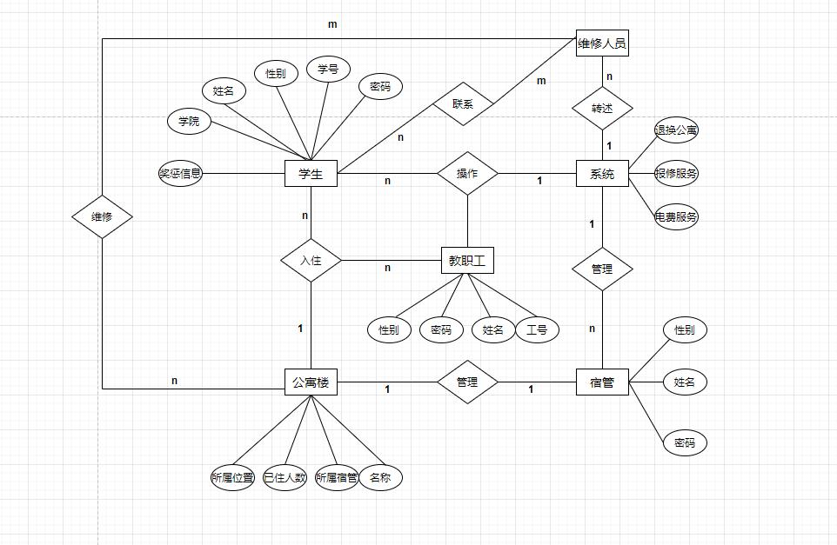

学生和教职工都可以进入公寓楼入住，公寓楼受宿管管理，宿管也可以管理系统，当学生和教职工想查看自己所用水电费丶保修服务等时可以进入系统进行操作(也可以直接联系维修人员)，如报修操作时，系统会转述留言，维修人员看到后就会去公寓楼维修。

## 附录

## 索引及分工

### 6.1索引

文档模板参考：IEEE 830-1998

### 6.2分工

林鸿钦：上下文图+描述

张子欣：数据流图+描述

杨增元：判定树+描述

陈鹏粤：数据字典+描述+文档整理

唐银萱：程序流程图+描述

李煜健：E-R图+描述